Sklad chemických látek a směsí
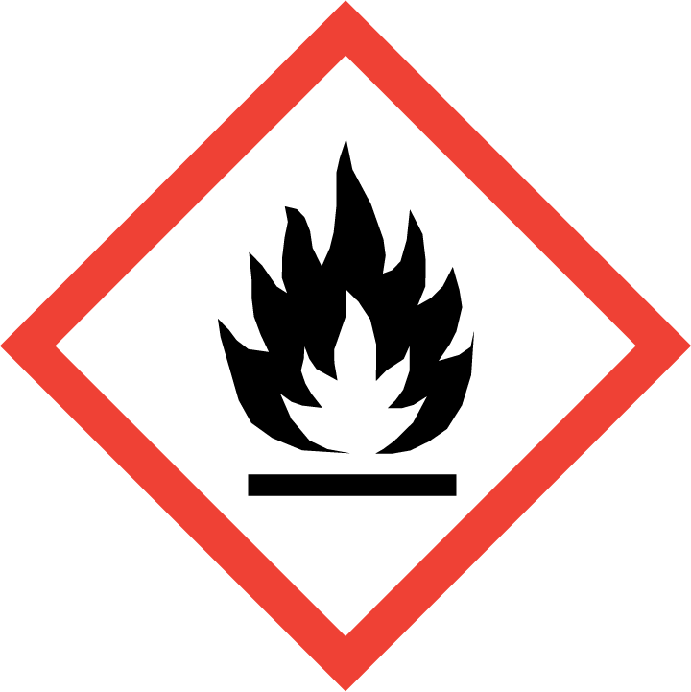 |  | Hořlavý |  | Vysoce hořlavý nebo extrémně hořlavý plyn, aerosol, kapalina a páry.
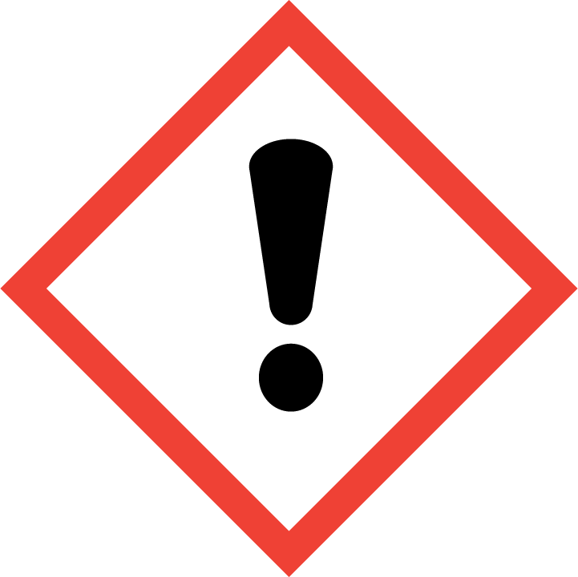 |  | Nebezpečnost pro zdraví |  | Může vyvolat alergickou kožní reakci nebo vážné podráždění očí; při požití nebo vdechnutí poškozuje zdraví; poškozuje životní prostředí.
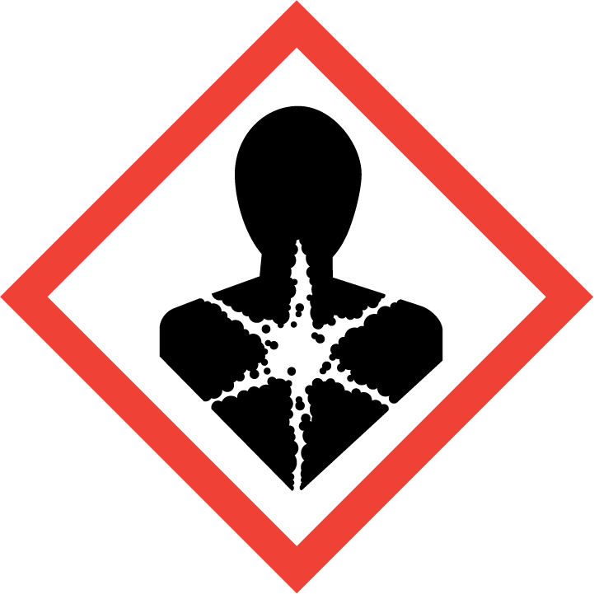 |  | Vysoká nebezpečnost pro zdraví |  | Může poškodit reprodukční schopnost nebo plod v těle matky, vyvolat rakovinu, příznaky alergie nebo astmatu nebo poškodit orgány.
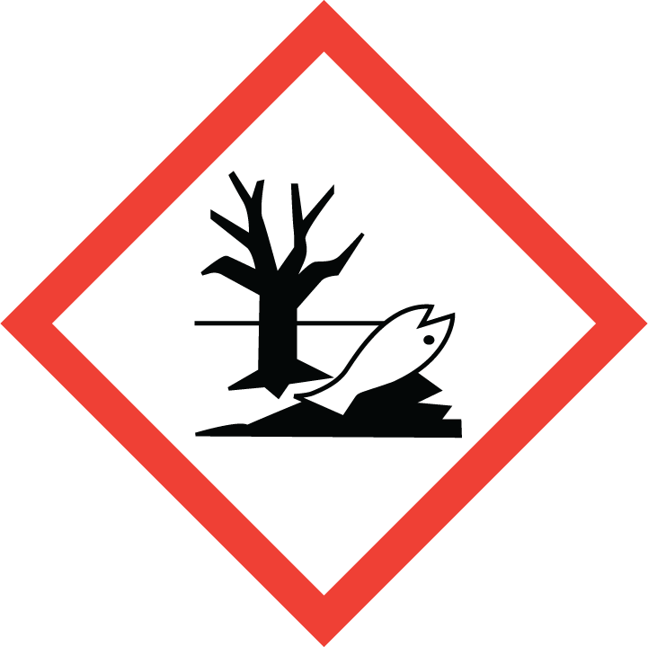 |  | Nebezpečný pro životní prostředí |  | Toxický pro vodní organismy.
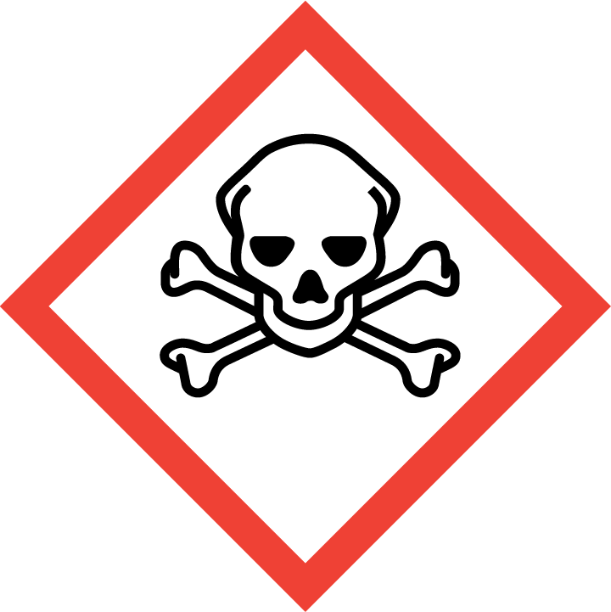 |  | Akutní toxicita |  | Při požití, vdechnutí nebo styku s kůží může způsobit poškození zdraví nebo smrt.
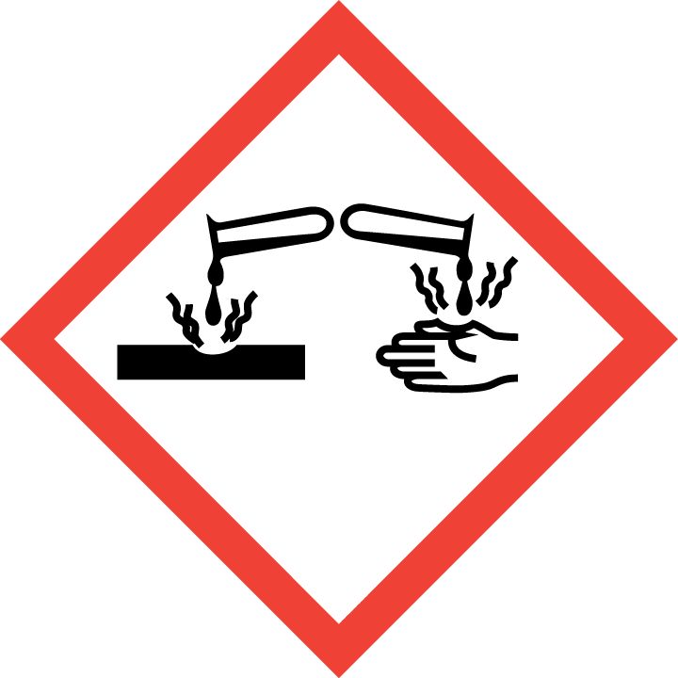 |  | Korozivní |  | Může způsobit korozi kovů, těžké poleptání kůže a poškození očí.
Výstraha, požárně nebezpečné látky | Výstraha, riziko koroze nebo poleptání |  | Výstraha,  riziko toxicity |  | Varování, výstraha, riziko, všeobecné nebezpečí

